BERLIN

Zwecks Erneuerung des Straßenbahn-Fuhrparks dachten die BVG (Berliner Verkehrsbetriebe) nach, welche Fahrzeugkonzepte und Technologien als Nachfolge für die geeignet wären. Daher wurden Hersteller von Straßenbahnen eingeladen, die von ihnen hergestellten Modelle probeweise in Berlin zum Einsatz zu bringen.

Zum Einsatz kam wieder der kurze ULF 50, welcher außen zusätzlich mit einer wirksamen Wien-Werbung versehen wurde.

In Berlin war er als hundertprozentige Niederflurstraßenbahn ein viel bestauntes Ausstellungsobjekt auf der Innotrans 2004.

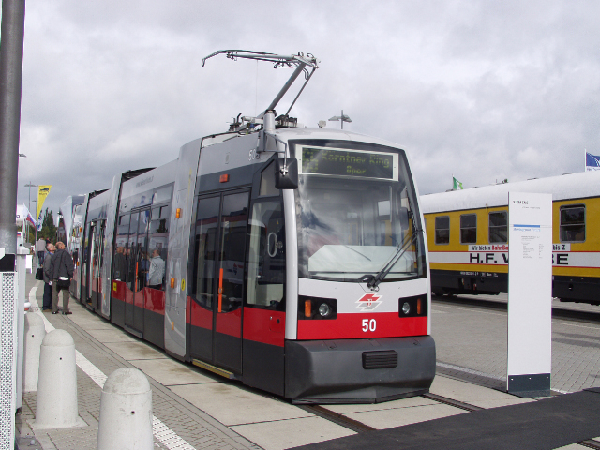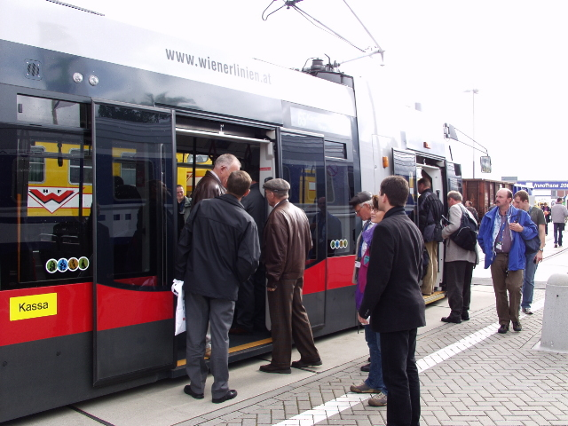
Fotos: MP 240-ULF_50_113 241-ULF_50_119

Mit Ende der Veranstaltung wurde ULF 50 verladen und in den BVG-Betriebshof Marzahn überstellt, wo die Adaptierungen für den Betrieb im Berliner Straßenbahnnetz erfolgten.

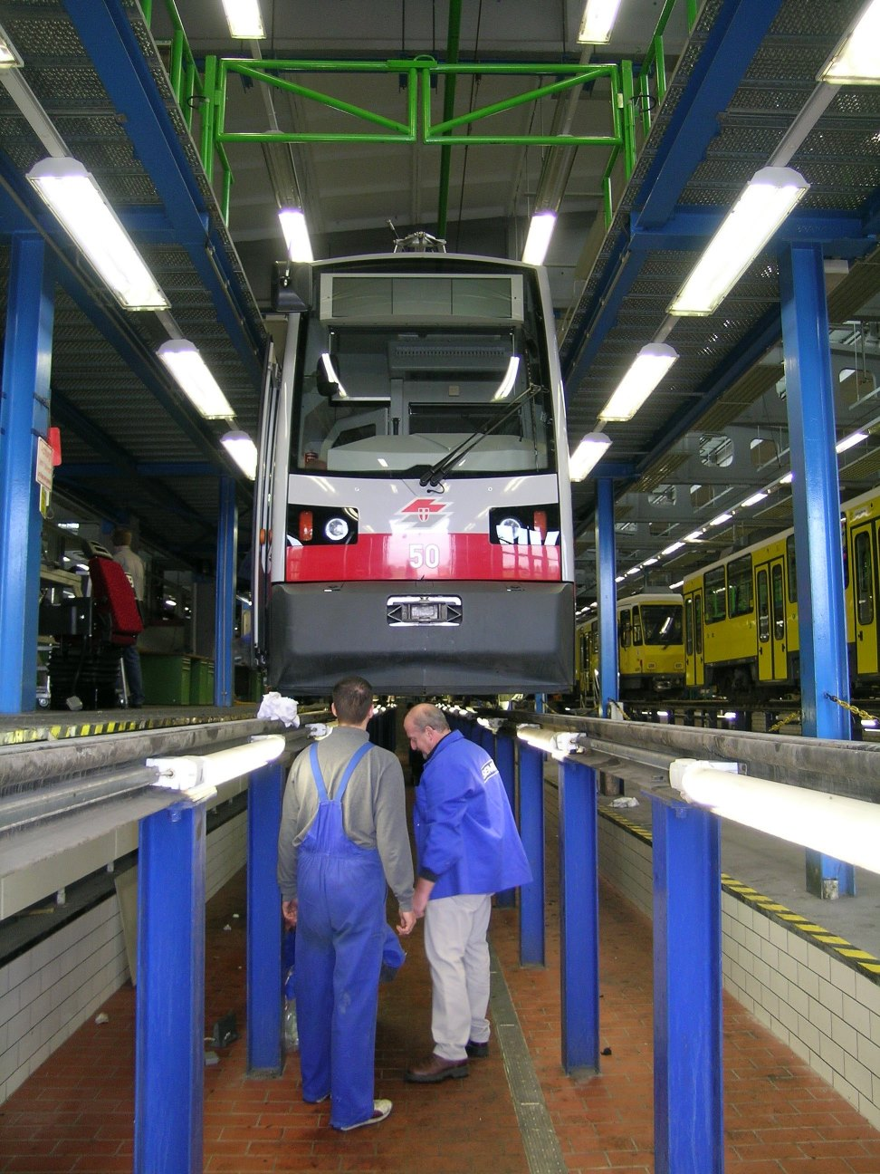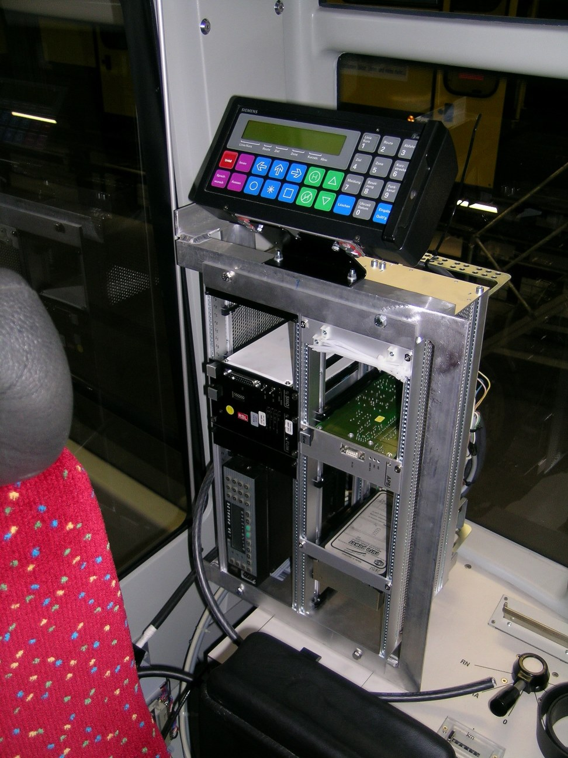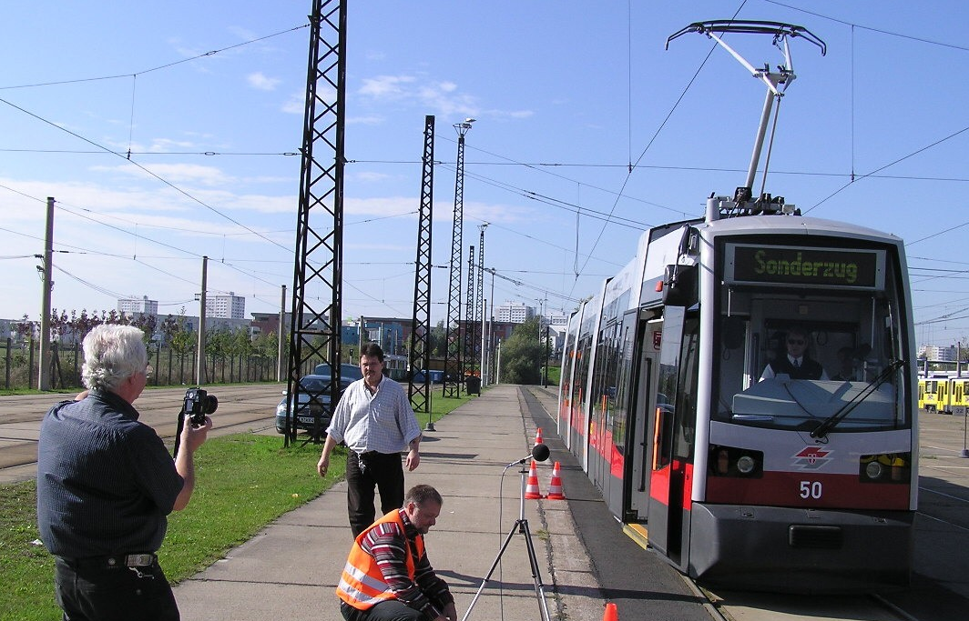
Fotos: Gerhard Königstetter 242-DSCN0554 243-DSCN0578 Dieter Heusgen 244-P1010247

Nach den technischen Anpassungs- und Einstellungsarbeiten in Marzahn übersiedelte die Wiener Straßenbahn in den Betriebshof Lichtenberg und nahm am 2. Okt. 2004 den Fahrgastbetrieb auf der damaligen Linie 3 auf.

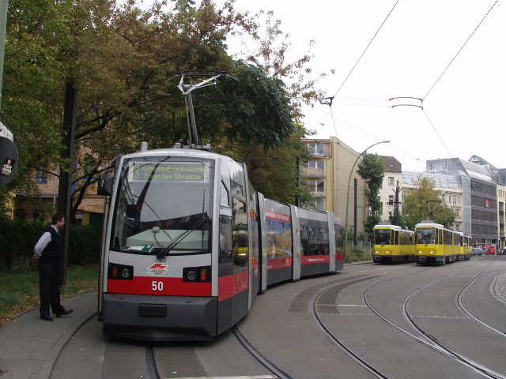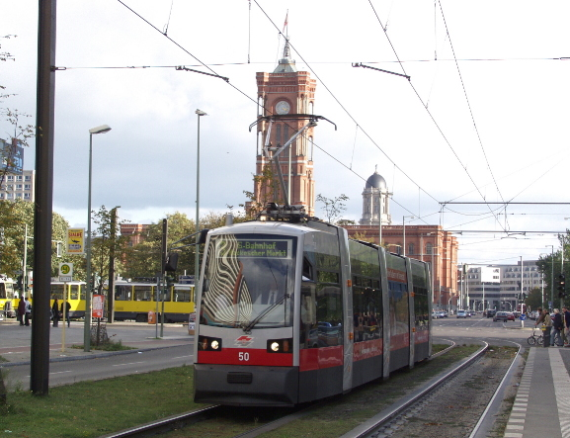
Fotos: Peter Mattersdorfer 245-ULF_50_129 246-ULF_50_206

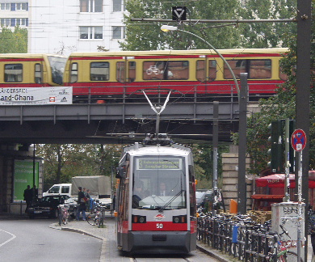
Foto: Peter Mattersdorfer

Der Fahrgastbetrieb in Berlin endete am Abend des 24. Okt. 2004 und am 30. Okt. 2004 traf ULF 50 wieder in der Hauptwerkstätte der Wiener Linien ein.

